Witajcie w kolejnym dniu!

Bardzo się cieszę, że jesteśmy razem.
Mam nadzieję, że pracujecie , no i oczywiście wypoczywacie na świeżym powietrzu, jeśli macie taką możliwość. Kto z Was pamięta, o czym rozmawialiśmy wczoraj?
Tak, o zegarach i czasie. ( A jak tam Wasze zegary słoneczne? ) DZIAŁAJĄ?
Wiecie, że czasu nie możemy zatrzymać i choćbyśmy nieraz chcieli to zrobić, albo go cofnąć, to nic z tego. On wciąż nieubłaganie pędzi do przodu, a Wy z każdą sekundą jesteście starsi. ( Oczywiście ja i Wasi rodzice również)
Na rozgrzewkę spróbujcie powtórzyć taką rymowankę;
„ Wiosna, lato, jesień, zima.
Człowiek czasu nie zatrzyma”

Zróbcie to bardzo dokładnie . Powtórzcie kilka razy w różnym tempie.
Super!
A czy potraficie wyjaśnić, o czym ta rymowanka była?

Obejrzyjcie teraz krótki film i postarajcie się wytłumaczyć, co ma wspólnego zegar i czas z porami roku.

Oto link :
Paxi - Dzień, noc i pory roku: https://www.youtube.com/watch?v=ekY5oZDdQ4k

Mam nadzieję, że teraz już wszystko jasne.

Ziemia się kreci wokół………..(własnej osi) Ile trwa jej obrót? (24godz. ) POKAŻ NA SWOIM ZEGARZE- ILE TRWA OBRÓT ZIEMI. POPROŚ KOGOŚ DOROSŁEGO O POMOC.
I wokół Słońca. Czy pamiętasz, ile potrzebuje czasu aby okrążyć Słońce ? (rok)
Jeśli macie w domu GLOBUS, to spróbujcie wykonać takie doświadczenie , używając do tego jeszcze lampki.
Najlepiej wychodzi wieczorem!

A właśnie! My tu mówimy: dzień wieczór, noc… co to wszystko znaczy?

To są pory dnia i nocy.
Na pewno wszyscy wiecie , że Słońce:
Kiedy……… wschodzi, mamy………………………………..
Kiedy…….... jest wysoko, mamy…………………………….
Kiedy………. jest trochę niżej mamy ………………………………
A potem robi się ciemniej , jest ……………………….
A kiedy już…….. całkiem zajdzie, jest………………………

rano noc wieczór popołudnie południe
Połącz odpowiedni wyraz i dokończ nim zdanie.
W miejscu kropek przeczytaj : SŁOŃCE.

Kiedy wykonasz to zadanie, wytnij ilustracje, przedstawiające czynności, wykonywane w ciągu dnia. Ułóż opowiadanie, układając obrazki w odpowiedniej kolejności. Chłopiec ma na imię- wyraz na głoskę „Z” .
Pamiętaj o używaniu określeń czasu: rano, po południu, wieczorem…
Do czynności chłopca dopasuj godzinę, która pokażesz przy pomocy dorosłego na swoim, wykonanym wczoraj zegarze.

Powodzenia, bo to zadanie jest bardzo trudne i tylko starszaki potrafią je wykonać!

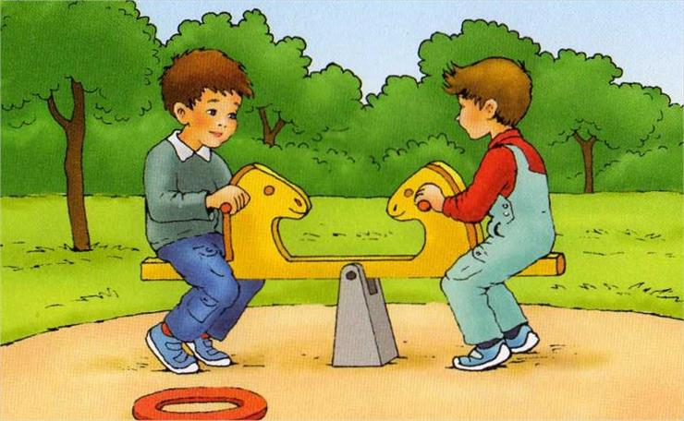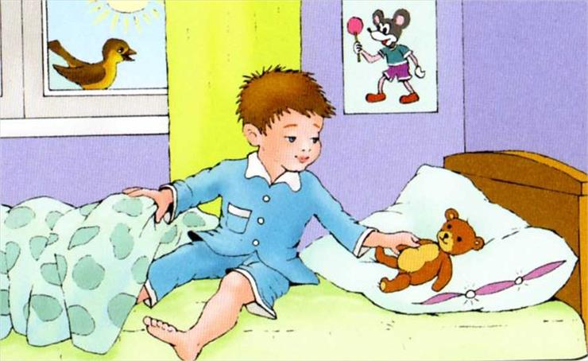
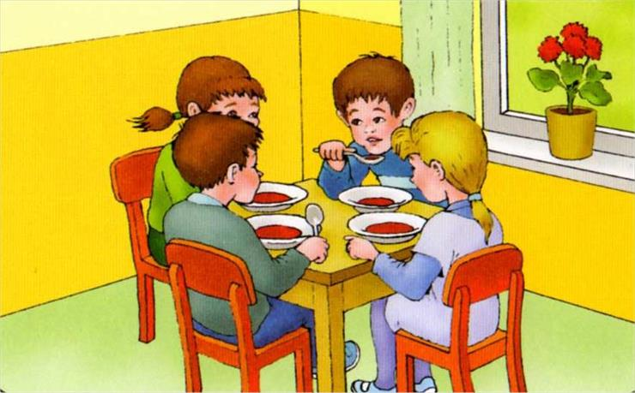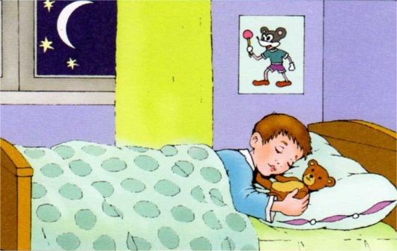
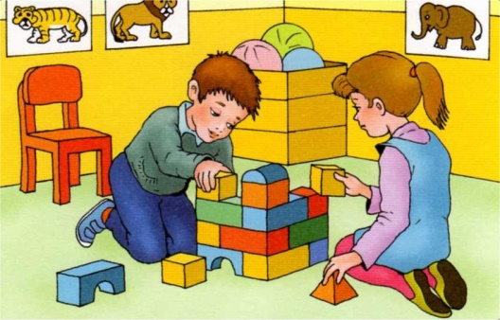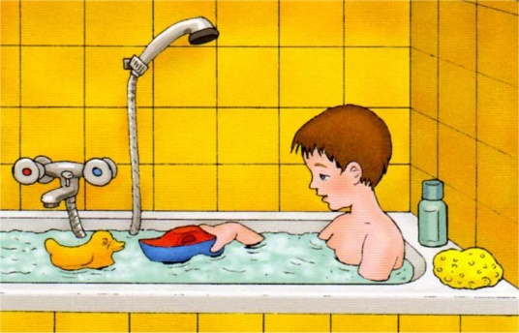
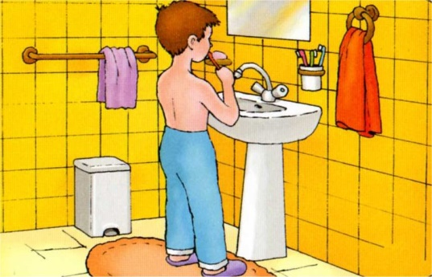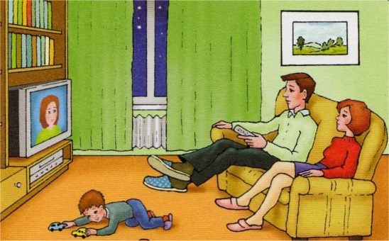

Dzisiaj kochani tyle. Macie mnóstwo pracy , ale myślę, że szybko się z nią uporacie.
Na zakończenie przypomnijcie rymowankę.
Jestem ciekawa, czy ktos z Was ją pamieta, nie spoglądając do tekstu???

Zadanie dla pracusiów. Weź kartkę papieru i narysuj obrazek kredkami świecowymi. Jeśli ich nie masz, możesz narysować zwykłą świecą. Potem zamaluj całą kartkę czarną lub granatową farbą. Zobaczysz efekt, jeśli zrobisz to dokładnie.

